认识砂田影响的水循环环节

砂田也谓石田，是用不同粒径的砾石和粗砂覆盖在土壤表面而成，是我国西北干旱地区经过长期生产实践形成的一种世界独有的保护性耕作方法，具有明显的蓄水、保墒、增温、压碱和保持地力作用。因其起源于甘肃兰州，故也称为兰州砂田、甘肃砂田。

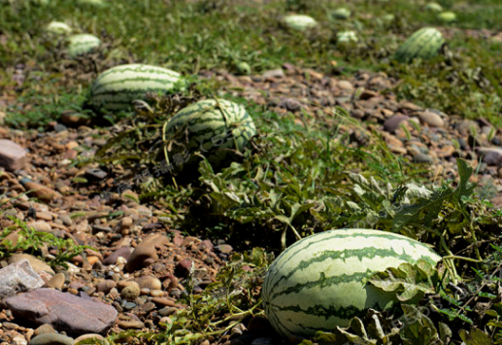

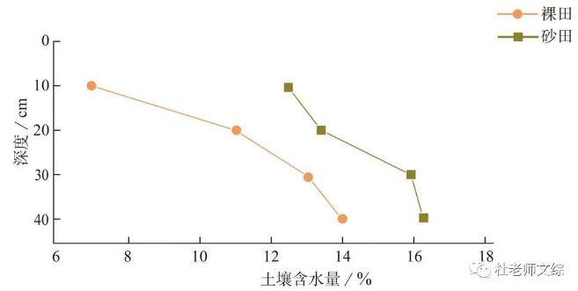

（1）分析砂石覆盖对水的下渗的影响

砂石覆盖层增加了地表粗糙度，削减了地表径流，增加了下渗量

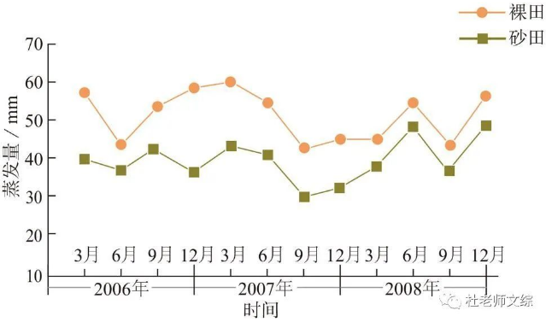

（2）读图，归纳砂田影响的水循环及其作用

影响的环节：地表径流、下渗、地下径流、蒸发

作用：砂石覆盖层能削减径流、增加下渗、抑制蒸发，蓄水保墒；改变了作物耗水模式

是干旱地区的一种有效的保护性耕作

（3）读图，比较砂田和裸田蒸发量的差异，说明砂石覆盖层对蒸发的影响。

差异：砂田与裸田的蒸发量随季节变化的趋势较为相似。但无论何时，砂田的蒸发量总是小于裸田的蒸发量。

影响：说明砂石覆盖层可以有效抑制蒸发，减少蒸发量